Куда:
Уважаемые господа!
Компания «Спецприцеп» совместно с официальным дилером по РФ ООО "МаксКар" благодарит Вас за интерес к нашей продукции и имеет честь представить ее Вам в виде коммерческого предложения.
Коммерческое предложение №01/015Т от 12.05.2020 г.
Низкорамный 4-х осный трал-телескоп СпецПрицеп 9942L4 в наличии!!!
Скачать фото с сайта:
https://www.maxcar54.ru/catalog/pritsepy-i-polupritsepy/traly/nizkoramnyy-tral-teleskop-spetspritsep-9942l4-52-40/
Видео данного трала:
https://www.youtube.com/watch?v=Q8A56Cy6qmE

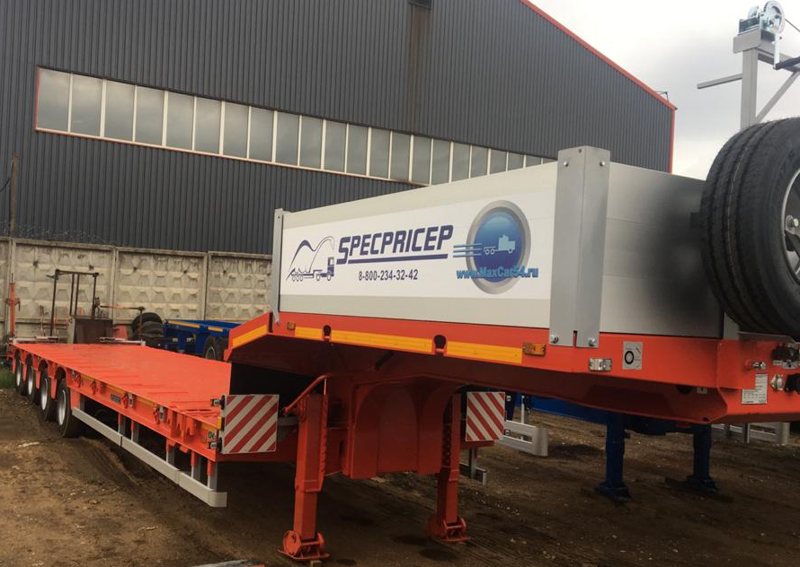
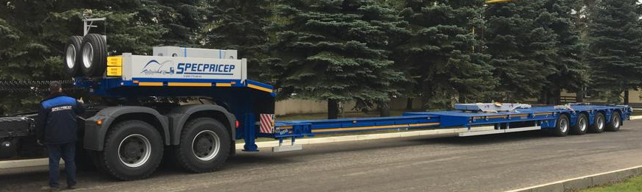
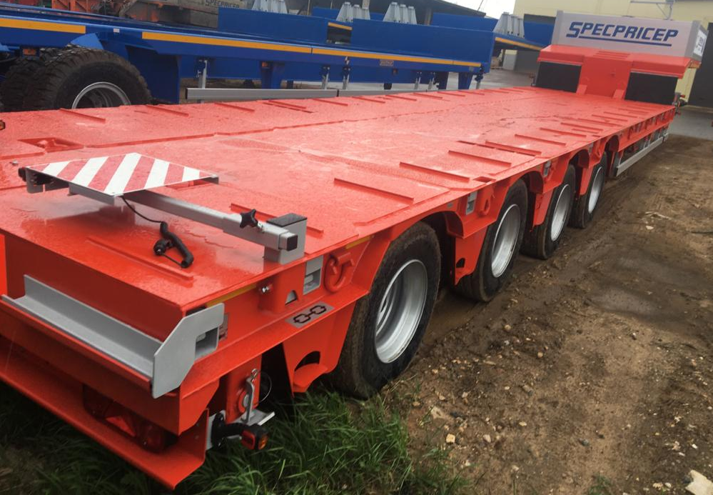
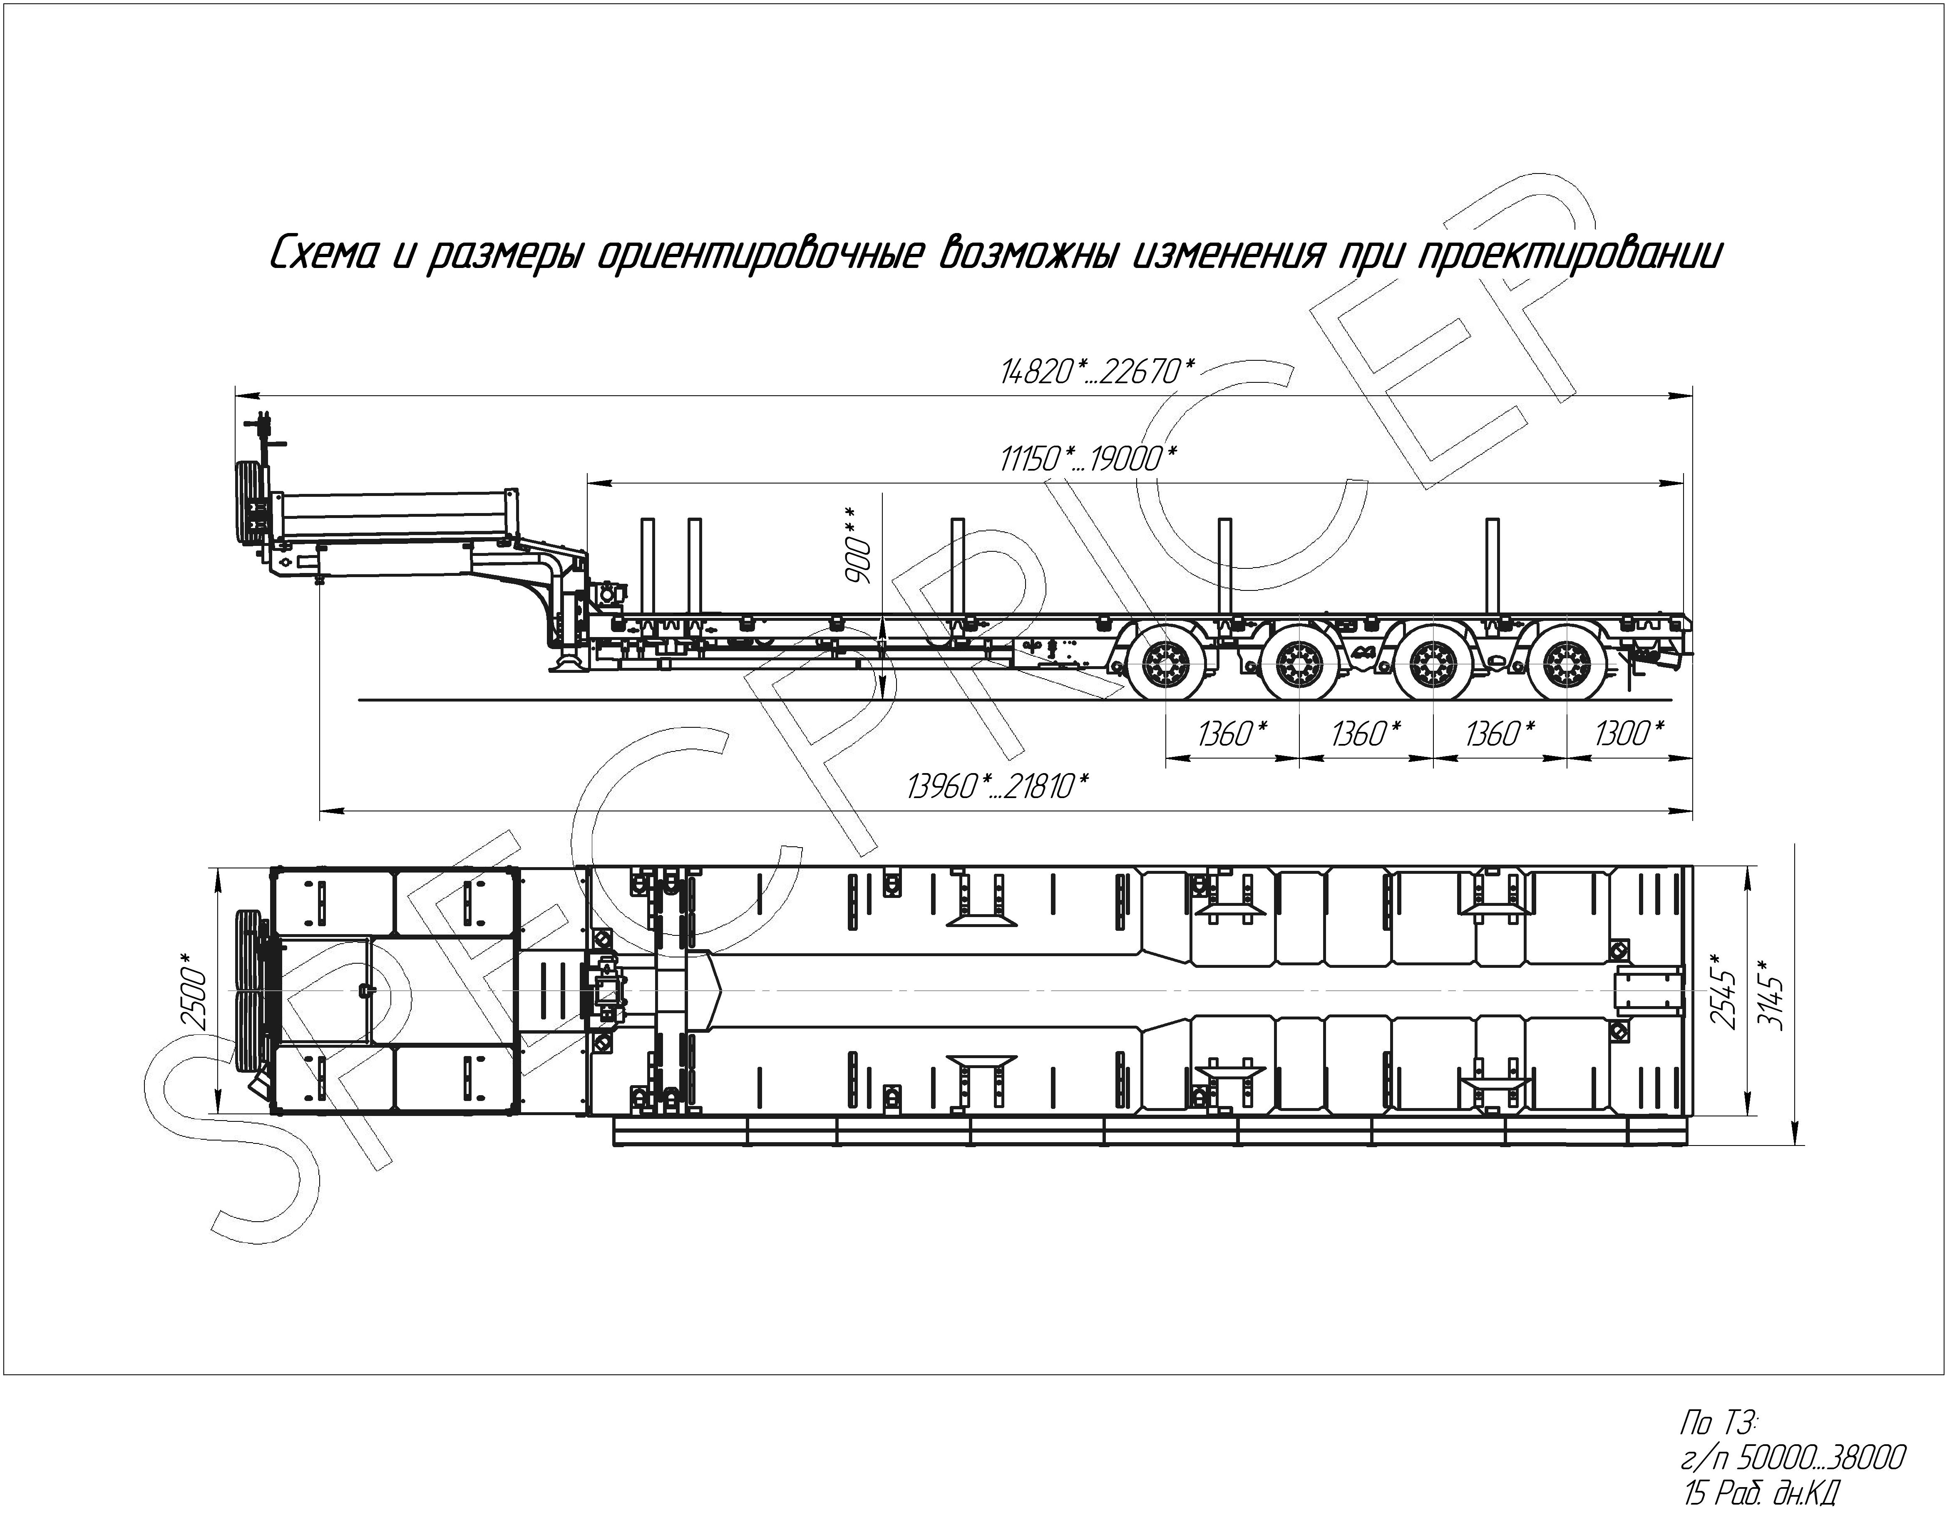

Обозначение полуприцепа | Specpricep 994274
Тип полуприцепа | Автомобильный четырехосный
Основной тягач | седельный
Масса перевозимого груза, кг | 52 000 / 40 000
Масса снаряженного полуприцепа, кг, ориентировочно | 14 300
Технически допустимая максимальная (полная) масса полуприцепа, кг, ориентировочно | 66 300
Технически допустимая максимальная масса на (распределение полной массы на дорогу), кг. ориентировочно  - через седельно-сцепное устройство тягача  - через шины колес четырехосной тележки | 21 000  45 300
Габаритные размеры полуприцепа в транспортном положении, мм, не более:  - длина  - ширина  - ширина с выдвижными уширителями  - высота (max) | 14 820 (22 670)  2 545  3 145  3 600
Размеры грузовой платформы, мм, не более:  - длина  - ширина  - высота (погрузочная высота под нагрузкой) | 11 150 + 7 850  2 545  900
Высота ССУ | 1 370 / 1 350
Рама полуприцепа | Силовые элементы рамы изготовлены из высокопрочной стали 09Г2С и S700
Настил | Металлический
Переднее опорное устройство | Механическое, с двухскоростным приводом серии Е 200 Т
Подвеска | Пневматическая (ROR Италия) с краном изменения высоты платформы
Количество осей, шт. | 4  1-2-3-4-я стационарные (1-я подъемная)
Оси, производитель. | ROR (Италия)
Количество колес, шт.:  - всего  - в том числе запасных | 18  2
Шины | 235/75R17,5
Диски | Стальные диски 6.75х17.5
Давление в шинах, кПа (кгс\см²) | 850 (8,5)
Тормозная система | EBS c функцией против опрокидывания  Панель управления стояночным тормозом на боковой части полуприцепа.
Тормоза:  - рабочие  - стояночный | С пневматическим приводом  по 2-х проводной схеме  Привод от пружинных энергоаккумуляторов
Сцепной шкворень | 50 мм (2'') и 89 мм (3,5'') по ГОСТ 12017-81
Электрооборудование | Двухпроводное с питанием от тягача, напряжением 24 В. Количество и расположение приборов по ГОСТ 8769-75, разъемные соединения по ГОСТ 9200-76
Комплектация: | - приставные металлические трапы 4 шт.;  - выдвижные уширители до 3145 мм  с кронштейнами для укладки на гусаке;  - несущий гусак с возможностью заезда;  - защитные решетки фар;  - кронштейны под приставные трапы,  - механические опоры,  - лебедка для подъема запасного колеса,  - люк для обслуживания гусака  - алюминиевые съемные борта на гусаке 400  мм,  - грунтозацепы на раме,  - оцинкованный направляющий брус (стопора  от бокового смещения),  - петли для закрепления груза  - брызговики,  - карманы под стойки 5 пар.  - противооткатные упоры,  - передвижной стол 300х2545 мм часть рамы  - оцинкованные выдвижные знаки  негабаритного ТС 4 шт., с мерцающими  фонарями;  - розетка под проблесковый маяк  - сумка с ЗИП.
Покраска: | Перед покраской рама полуприцепа походит дробеструйную обработку.  Наносится антикоррозионный грунт и эмаль в 2 слоя.  Контурная светоотражающая пленка  Цвет полуприцепа: по согласованию.
Документация | Руководство по эксплуатации  Технический паспорт
Цена в данной комплектации на условиях самовывоза из г. Тверь: | 4 215 000 рублей с НДС 20%
Срок поставки: | В наличии, готов к отгрузке
Условия поставки: | самовывоз с завода-производителя – ООО «Компания «Спецприцеп» (Российская Федерация, г. Тверь, проезд Мелиораторов, д. 3-Б).
Гарантия: | 12 месяцев
Условия оплаты: | оплата в российских рублях, предоплата 100%
Акция: ПРИ ОПЛАТЕ ДАННОГО ТРАЛА до 20.05.2020 г. Цена со скидкой 4 000 000 руб.

Дополнительное оборудование, которое можно доустановить на трал:
- механизм подъема передней оси + 100 000 рублей с НДС;
- комплект цепей (4 шт. по 4 м., 8 крюковых захватов, 4 талрепа) + 35 000 рублей с НДС;
- стойки 1 пара, высотой 1000 мм + 20 000 рублей с НДС;
- металлоконструкция с тентом на гусаке + 50 000 рублей с НДС;
- проблесковый маяк с кронштейном + 10 000 рублей с НДС.

Условия оплаты:
- предоплата 100 %.
-при оформлении в лизинг возможно резервирование минимальным возвратным авансом.

Срок действия коммерческого предложения до 20.05.2020 г.
Гарантия: 12 месяцев.
Производство ООО «Компания «Спецприцеп» сертифицировано по ISO 9001 (регистрационный № РОСС RU.ИС06.К00058).
Компания «Спецприцеп» заинтересована во взаимовыгодном и долгосрочном сотрудничестве с Вами.

Видео тралов Спецприцеп:
https://www.youtube.com/playlist?list=PLrw39I_qGQmzA0eYCJO4HcO-g08M8vjXR

Видео 5-ти осный низкорамный трал-телескоп Спецприцеп 994275, 2018 г.в.:
https://www.youtube.com/watch?v=eLELZ_s9le0&list=PLrw39I_qGQmzA0eYCJO4HcO-g08M8vjXR&index=37&t=8s

посмотрите наши свежие фото и видео с завода:
https://cloud.mail.ru/public/KFuT/zN7hXQ3Hh

С уважением, Карнаков Вячеслав Владимирович
директор ООО "МаксКар"
8 (383) 233-32-53
8-913-752-39-76
8-913-477-09-39 (служебный)
стоянка - г. Новосибирск, ул. Кубовая, 60.
(карьер Мочище, ост. Объединение 4, автобаза "КатуньТранс")
maxcar54@mail.ru
www.maxcar54.ru
https://www.youtube.com/channel/UCIiFI5uro5xB8fkw0N0pyRg/videos

https://www.instagram.com/maxcar54ru/

